OMEGA



Verónica Álvarez Lavín, 72199583F

DAM 2023/2024

Fecha: 25 marzo de 2024

Contenido

1. INTRODUCCIÓN 4

2. RESUMEN 4

2.1. PALABRAS CLAVE 4

3. LOS OBJETIVOS 4

3.1. OBJETIVO GENERAL 4

3.2. OBJETIVOS ESPECIFICOS 5

4. ANÁLISIS DEL CONTEXTO Y DEL ESTADO DEL ARTE 5

4.1. ANÁLISIS DEL CONTEXTO 5

4.1.1. ANÁLISIS ECONÓMICO 5

4.1.2. ANÁLISIS TECNOLÓGICO 6

4.1.3. ANÁLISIS SOCIOCULTURAL 7

4.1.4. ANÁLISIS LEGISLATIVO 8

4.2. ESTADO DEL ARTE 9

4.2.1. DATOS GENERALES DEL SECTOR 9

4.2.2. MERCADO Y CLIENTES POTENCIALES 11

4.2.3. ANÁLISIS DE LA COMPETENCIA 12

4.2.4. ANÁLISIS DAFO 13

4.3. INNOVACIÓN 14

4.4. OBJETIVO DEL PROYECTO 15

4.4.1. JUSTIFICACIÓN 15

4.4.2. PARA QUE SERVIRA 15

4.4.3. PROPUESTA DE VALOR 15

4.5. MISION-VISION-VALORES 15

MISIÓN 15

VISIÓN 15

VALORES 15

4.6. IMAGEN CORPORATIVA 16

NOMBRE 16

ESLOGAN 16

LOGOTIPO 16

4.7. DESARROLLO SOSTENIBLE 16

4.7.1. RESPONSABILIDAD SOCIAL CORPORATIVA 16

4.7.2. ECONOMÍA CIRCULAR 16

4.7.3. ECONOMIA COLABORATIVA 16

4.8. OBEJETIVOS A CORTE-MEDIO-LARGO PLAZO 17

CORTO PLAZO 17

MEDIO PLAZO 17

LARGO PLAZO 17

4.9. ESTRATEGIAS COMPETITIVAS 17

4.10. PLAN DE ACCIÓN 18

4.10.1. PRODUCTOS / SERVICIOS 18

4.10.2. PRECIO 18

4.10.3. PROMOCIÓN Y DISTRIBUCIÓN 19

4.10.4. COMUNICACIÓN 19

4.10.5. ATENCION AL CLIENTE 19

5. ANÁLISIS DE REQUISITOS 19

5.1. REQUISITOS FUNCIONALES 19

5.2. REQUISITOS NO FUNCIONALES 24

6. DISEÑO 27

6.1. DIAGRAMA FISICO Y/O LOGICO DE RED 27

6.2. DIAGRAMA RELACIONAL DE BASE DE DATOS 28

6.3. DIAGRAMA DE CLASES 28

6.4. DIAGRAMA DE INTERFACES 29

6.4.1. APLICACIÓN DE USUARIO 29

6.4.2. APLICACIÓN DE GESTIÓN 29

6.5. DIAGRAMA DE PROCEDIMIENTOS 35

6.5.1. APLICACIÓN DE USUARIO 35

6.5.2. APLICACIÓN DE GESTIÓN 36

6.6. DIAGRAMA DE CASOS DE USO 36

# INTRODUCCIÓN

Por lo general, todas aquellas personas que quieren introducirse en el mundo de la lectura no saben muy bien por donde comenzar o que estilo literario escoger, como normativa, suelen afianzarse de la opinión de algún amigo.

Por otro lado, varios amantes de la lectura sufren “bloqueos lectores” y no saben cómo afrontarlo, como continuar con la lectura o como elegir un nuevo libro puesto que ninguno le parece interesante o le motive a continuar con su afición.

Por último, todos aquellos aficionados a la lectura, desean tener “algo” donde almacenar todos los libros que quieren leer, los que ya han leído, e incluso información detallada sobre estos.

OMEGA quiere solventar estos problemas ofreciendo un servicio totalmente gratuito con la agrupación de libros junto a su valoración conjunta y opiniones del resto de usuarios. Además de un espacio privado de cada usuario.

# RESUMEN

La principal idea del proyecto es crear una biblioteca de libros donde se recoge información subjetiva como opiniones, valoraciones, personaje favorito, etc. Los libros están organizados mediante diferentes cualidades y cada usuario obtendrá unos, en consonancia con sus gustos, estos, pueden elegir la privacidad de sus datos. Personalizar la biblioteca y la creación de múltiples colecciones según sus preferencias.

Habilitar valoraciones públicas para que todos los usuarios puedan acceder a recomendaciones de libros, tanto la puntuación que cada usuario aporta al determinado libro, como los comentarios que quiera realizar en él.

Además, amplia la plataforma con grupos y clubs de lectura para fomentar la interacción y el intercambio de opiniones entre usuarios, esto último, se realizará a futuro.

En cuanto a planes de futuro, se pretende ampliar la plataforma con varias funciones:

1. Los usuarios tendrán la posibilidad de crear grupos, club de lecturas, etc.… pudiendo elegir así su privacidad.
2. Se implementará un tipo de usuario, *escritor,* contará con las opciones de lector y las propias de escritor. Sus funcionalidades especificas serian, crear grupos/canales, poder mandar notificaciones a determinados usuarios, y contarían con un *feed* especifico. De esta forma, se conseguiría una relación más estrecha entre lector-escritor.
3. Realizar diafragmas de lectura cada X meses y uno anual, con diferentes datos como podría ser, cantidad de libros leído, estilos literarios más recurrentes, género literario favorito hasta el momento y posibles recomendaciones.

## PALABRAS CLAVE

Libros, biblioteca, privacidad, valoraciones, aplicación, comunidad de lectores.

# LOS OBJETIVOS

## OBJETIVO GENERAL

El objetivo principal de esta aplicación es fomentar la lectura y el compañerismo creando una comunidad de lectores para el intercambio de opiniones con relación a un libro, como forma de enriquecimiento personal.

## OBJETIVOS ESPECIFICOS

1. Registro de usuarios.
2. Logeo de usuarios.
3. Gestión de usuarios.
4. Gestión de libros.
5. Gestión de bibliotecas.
6. Los usuarios podrán almacenar libros.
7. Los libros podrán ser valorados.
8. Los usuarios podrán comentar los libros.
9. Los usuarios podrán reportar un comentario.
10. Los usuarios podrán crear bibliotecas.
11. Los usuarios pueden almacenar libros en sus bibliotecas.
12. Los usuarios podrán indicar que un libro no tiene la información correcta.
13. Los usuarios recibirán recomendaciones en cuanto a libros y escritores.
14. Los administradores podrán comprobar las credenciales de los usuarios en caso de incidencia.
15. Los administradores podrán comprobar los comentarios reportados.
16. Los administradores podrán bloquear por determinado tiempo a los usuarios que hayan realizado X comentarios reportados.
17. Los administradores comprobarán la información de los libros que han sido determinados como erróneos.

# ANÁLISIS DEL CONTEXTO Y DEL ESTADO DEL ARTE

## ANÁLISIS DEL CONTEXTO

### ANÁLISIS ECONÓMICO

FMI (Fondo Monetario Internacional), sitúa a España como el país avanzado del G20, que más pérdidas va a sufrir entre 2020-2024 en términos de producción, alrededor de un -6%. Se prevé un crecimiento débil del FMI en los próximos trimestres, debido a la desaceleración de la demanda externa y el deterioro de la confianza de los consumidores.

Según los datos previstos, 2023 ha quedado situado sin cambios en el 1,2%, pues se deberá repuntar en el transcurso de este, por lo tanto, no se recuperará su nivel económico previo a la pandemia hasta comienzos de 2024, donde se prevé recuperar el nivel del PIB que teníamos en 2019, aunque estemos un 6% por debajo de los pronósticos.

Los principales riesgos económicos son los energéticos, debido a los altos precios de la electricidad y el gas natural, también se ha señalado una desaceleración más brusca de lo previsto a la economía mundial o un endurecimiento más pronunciado de las condiciones financieras.

En cuanto a la deuda pública se considera que sigue siendo elevada y se necesita un esfuerzo sostenido de consolidación, para que España logre una posición fiscal casi equilibrada en 2030, se ve necesario un ajuste de 0,k6

Respecto a las pensiones, son necesarias unas medidas adicionales para contrarrestar el aumento del futuro gasto derivado de su indexación a la inflación.

Las tasas de crecimiento de productividad en el trabajo han sido inferiores en los últimos años a las economías semejantes, se considera que se debe a factores transversales como la prevalencia de las pymes, la elevada incidencia del empleo temporal y desajustes de aptitudes en el mercado laboral.

### ANÁLISIS TECNOLÓGICO

España posee un plan para la conectividad y las infraestructuras digitales, donde se pueda garantizar una conectividad digital adecuada para el 100% de la población, eliminando así, la brecha digital entre las zonas rurales y urbanas. Además, se quiere convertir en el hub de conectividad digital del sur de Europa y en polo de infraestructuras digitales de interconexión transfronteriza.

También quiere hacer uso de la inteligencia artificial y tiene como objetivo proporcionar un marco de referencia para el desarrollo de la IA inclusiva, sostenible y centrada. Con esta estrategia, se permitirá mejorar la preparación del tejido productivo español de cara a impulsar su competitividad en el plano europeo e internacional. Además, se fija para 2026 cuatro objetivos específicos:

* Convertir a España en un referente en la transformación hacia una Economía de Datos.
* Impulsar la Inteligencia Artificial como motor de innovación y crecimiento económico social, inclusivo y sostenible.​
* Preparar a España para las transformaciones socioeconómicas que origina la IA.
* Fortalecer la competitividad a través de las actividades de I+D en el conjunto de las Tecnologías Habilitadoras Digitales (THD).​

Recientemente se ha presentado el plan de impulso al Sector Audiovisual, entre sus objetivos figuran convertir a ​España en un país líder en la producción audiovisual en la era digital, polo de atracción de inversión internacional y talento, y con un ecosistema de industria-servicios reforzado para exportar y competir en los mercados internacionales. Movilizará unos recursos públicos estimados que ascienden a 1.603 millones de euros, a lo largo del periodo 2021- 2025, y su meta es aumentar un 30% la producción audiovisual realizada en España al final del periodo.

El plan recoge inversiones públicas y reformas para lograr un impulso significativo de toda la cadena de valor de la industria audiovisual a partir de las fortalezas que posee España, tales como una industria audiovisual solvente, profesionales bien formados y de prestigio, una capacidad creativa reconocida mundialmente y una ventaja comparativa en el mercado global creciente de producción audiovisual en español.

### ANÁLISIS SOCIOCULTURAL

Partiendo desde la base de que nuestro proyecto se basa en el uso de la tecnología para mejorar ciertos aspectos de nuestra vida ofreciéndonos una mayor calidad y comodidad, observamos que según las estadísticas, 4,950 millones de personas hacen uso de estas, aumentando en 2022 un 4%, lo que implica que más del 62% de la población. Esto es una pieza clave para sacar nuestro proyecto adelante.

Además, son los adolescentes los mayores usuarios de esta herramienta que cada día crece de manera favorable, con un 93%. Según estadísticas, las personas usamos el móvil una media de 80-100 veces. Si nos centramos y buscamos estadísticas sobre el uso de la tecnología en el ámbito de la lectura, observamos que un 77% lo utiliza para este fin, ya sea para libros, revistas etc… Este uso aumentó en un 22.6% en 2012, por otro lado, aunque desde 2016 hasta 2020 el porcentaje de población que emplea un rato a la lectura disminuyó, sin embargo, en 2021 esta cifra volvió aumentar.

El sector TIC de España ha experimentado durante 2019 un comportamiento positivo en todos los indicadores que se tienen en cuenta si nos vamos a el uso de aplicaciones que tienen el mismo fin.

### ANÁLISIS LEGISLATIVO

La legislación que tendremos en cuenta en el proyecto será

LEY DE PROTECCIÓN DE DATOS

La Ley Orgánica 15/1999, de 13 de diciembre de Protección de Datos de carácter personal y su Reglamento de desarrollo, aprobado por Real Decreto 1720/2007, de 21 de diciembre, él usuarios deberá dar su consentimiento para el trato de datos personales necesarios, con los cuales no se va hacer un uso ilegítimo.

Aseguraremos al usuario la protección de los datos personales mediante cifrado durante el tránsito. Al usar ciertos productos, servicios o al publicar opiniones en foros, salas de chat el contenido y los datos de carácter personal que se comparta serán visibles para otros usuarios. Que tendrán la posibilidad de leerlos, compilarlos o usarlos.

También desempeñará las funciones determinadas en la ley 34/2002, de 11 de julio, de servicios de la sociedad de la información y de comercio electrónico, donde no se realizarán envíos de información al correo electrónico del usuario, a menos de que este haya prestado su consentimiento.

LEY DE PROPIEDAD INTELECTUAL

Real Decreto Legislativo 1/1996, donde se respetan los derechos de autor de cualquier obra literaria, y sea reconocida y respetada como derecho moral irrenunciable e inalienable.

En el *artículo 10:* Obras y títulos originales, son objeto de propiedad intelectual todas las creaciones originales literarias, artísticas o científicas expresadas por cualquier medio o soporte, tangible o intangible, actualmente conocido o que se invente en el futuro, comprendiendo entre ellas los programas de ordenador.

REGISTRO DE MARCA

Ley 17/2001, de 7 de diciembre,

En el *artículo 9*: Otros derechos anteriores, nos comprometemos a no usar un nombre civil o la imagen que identifique a otras aplicaciones, además, tampoco optaremos por un nombre o seudónimo que identifique a otras personas.

En el *artículo 10*: Marcas de agentes o representantes, pedimos que se nos respete nuestro nombre y no lo usen para fines ilegales, donde realices otras acciones sin nuestro consentimiento. Además, si en algún momento me rehúso de que mi aplicación coste a nombre de otra persona, puede reclamarlo anulando la posesión de la marca

Ambos apartados actualizados el 27 de diciembre de 2018, y puestas en vigor el 14 de enero de 2019.

## ESTADO DEL ARTE

### DATOS GENERALES DEL SECTOR

Iniciando desde un punto más general, el sector informático aumenta cada vez más, en un 17,9% durante el tercer trimestre del 2000’ frente al 15% del periodo anterior.

En cuanto a nuestro sector, correspondiente al “Sector editorial”, se han editado 64.154 títulos un 3,2% más que anteriormente, además, más de 550 millones de libros han sido prestados por parte de la biblioteca, esto fue un aumento significativo debido a las innovaciones. Estos esfuerzos dieron lugar a una circulación récord de libros digitales, con libros electrónicos, audiolibros, revistas y cómics que contribuyeron en gran medida al crecimiento interanual.

Algunos Datos de 2022 registros de préstamo de libros digitales:

* Total de préstamos digitales de bibliotecas y escuelas: 555 millones (+10% respecto a 2021)
* Los préstamos de la aplicación Libby aumentaron un 30% y millones de lectores más instalaron la aplicación (+42%).
* Los préstamos de la aplicación Sora crecieron un 10%, y un número récord de sistemas escolares (4) tomaron prestado 1 millón de libros digitales a través de la aplicación Sora.
* Libros electrónicos prestados: 331 millones (+4%)
* Audiolibros prestados: 191 millones (+17%)
* Revistas prestadas: 32 millones (+38%)
* Cómics y novelas gráficas: 33 millones (+18%)
* Libros digitales prestados por los estudiantes desde el aula a través de Public Library CONNECT: 4,8 millones (+3%)
* Libros electrónicos y audiolibros en reserva: 214 millones (+13%)
* Sistemas de bibliotecas públicas que superan el millón de préstamos de libros digitales: 129 sistemas de bibliotecas públicas en siete países (+7%)

Además, aunque se diga que los adolescentes no son usuarios potenciales en la lectura, a través de diversas aplicaciones, se han dado cuenta de que estas habladurías no son más que meramente contradictorias a la pura realidad.

En cuanto a la evolución del mercado digital, especialmente en e-books, más de 840 sellos editoriales entre España y América Latina, han experimentado un crecimiento del 75% en las ventas de e-books, esto significa que la lectura digital se está en pleno crecimiento.

En España, las ventas de los e-books de las editoriales representaron el 50% del total de las ventas. Durante los tres primeros meses del COVID, el consumo digital se cuadruplicó, sin embargo, este dato ha sido mantenido a niveles que duplican los años anteriores del confinamiento.

En estos dos meses eBiblio ha realizado 794.797 préstamos, lo que supone un 69,1% del total de préstamos realizados en 2020. Respecto a los nuevos usuarios inscritos en 2020 (121.701 nuevas altas), un 80,5 % se dieron de alta durante los meses de marzo y abril.

Según los últimos datos aportados por el Ministerio de Cultura y Deporte del Gobierno de España, al 31 de diciembre de 2020 la plataforma de préstamo digital eBiblio ofrecía a sus usuarios 33.265 títulos distintos, con la siguiente distribución por tipología documental:

• 31.326 libros

• 1.628 audiolibros

• 83 revistas

• 52 periódicos

• 176 otros documentos (bases de datos, etc.).

El Ministerio de Cultura reforzó el servicio con 58.560 nuevas licencias, lo que ha representado un incremento aproximado de 1.522.000 préstamos adicionales a los previstos para el año 2020. Por otro lado, analizando en detalle datos anuales de eLiburutegia, plataforma de préstamo digital del Gobierno Vasco que reúne en la actualidad un total de 21.930 libros, vemos como los préstamos mensuales alcanzaron su pico más alto el mes de abril, con 27.704, cuando en 2019 pasaban apenas de los 5.000, y su cota más alta fue en diciembre con 7.328. eLiburutegia ha registrado 20.149 nuevas personas usuarias el año pasado hasta llegar a 60.181 y un total de 167.00 préstamos, unas cifras “récord”

Préstamos y visitas a la plataforma El crecimiento sostenido de las cifras de uso de eBiblio se ha visto enormemente acelerado durante el año 2020. El confinamiento domiciliario debido a la alerta sanitaria por COVID, la no disponibilidad o limitación de los servicios bibliotecarios presenciales, así como las restricciones a la movilidad de los ciudadanos, han impulsado enormemente la utilización de esta biblioteca virtual, disponible en, prácticamente, todo el territorio nacional. • Préstamos: 3.746.853 • Préstamo por 1.000 hab.: 82,83 • Usuarios distintos: 257.315 Haciendo una breve comparación entre los años 2019, y 2020, se observa un incremento en torno al 120% con respecto a la actividad del año anterior. Así el número de préstamos ha pasado de los 1.710.730 en 2019 a los 3.746.853, y los usuarios activos de 116.560 en 2019 a 257.315 en 2020.

Cabe destacar que, aunque la venta de e-books es el modelo dominante, ha ido perdiendo cuota en detrimento de otros modelos emergentes como la venta a través de suscripciones que no para de crecer suponiendo un 145% en valor económico en comparación con el año anterior.

Los usuarios que leen en pantalla leen más libros que un lector a papel, esto ha sido sobre todo a lo comentado anteriormente, es decir, por la pandemia.

### MERCADO Y CLIENTES POTENCIALES

En el contexto español, el mercado de la lectura se presenta como un terreno fértil y diverso, donde los lectores constituyen una comunidad apasionada y ávida de experiencias literarias. Con una rica tradición literaria que abarca desde Cervantes hasta la literatura contemporánea, España alberga un público que valora la palabra impresa

El perfil de los clientes potenciales en este mercado es notablemente amplio. Desde los amantes de la literatura clásica hasta los entusiastas de los géneros contemporáneos, la variedad de lectores potenciales es tan extensa como los géneros que llenan las estanterías de las librerías. Además, el interés en la lectura se extiende a diversas edades, con jóvenes ávidos de nuevas voces literarias y adultos que buscan tanto escapismo como reflexión en las páginas de un buen libro.

El mercado de la lectura en España no solo se limita a libros físicos, sino que se ha expandido a plataformas digitales y audiobooks, adaptándose a las preferencias cambiantes de los consumidores. La tecnología ha jugado un papel crucial al conectar a los lectores con una amplia gama de contenidos, desde clásicos atemporales hasta las últimas novedades.

La diversidad lingüística de España también añade una capa de complejidad al mercado de la lectura. Con varias lenguas oficiales, el mercado se enriquece con una multiplicidad de perspectivas literarias que reflejan la riqueza cultural del país. Los clientes potenciales no solo buscan la narrativa en sí, sino también la oportunidad de sumergirse en diferentes tradiciones literarias.

Para abordar la estrategia de lanzamiento de la aplicación en el mercado español, se toma en consideración las cambiantes dinámicas de consumo tras el confinamiento. La elección de la época de lanzamiento se fundamenta en el análisis estacional de los hábitos de lectura, destacando la prevalencia de los meses de verano y diciembre como periodos propicios para la práctica de la lectura y escucha digital.

Tradicionalmente, los meses de verano, particularmente junio, julio y agosto, y diciembre, caracterizados por periodos vacacionales, han sido identificados como momentos clave para el aumento del consumo de contenidos literarios y auditivos.

El usuario español busca una aplicación de lectura integral, donde la diversidad de géneros sea el principal atractivo. La demanda no se limita a un tipo específico de lectura, sino que abarca una amplia variedad de géneros literarios. La aplicación se concibe como un espacio donde los usuarios pueden acceder a diferentes tipos de libros y, además, encontrar reseñas que enriquezcan su experiencia de lectura. Esta característica no solo propicia una experiencia más personalizada para el lector, sino que también fomenta la creación de una comunidad que comparte y recomienda lecturas de manera indirecta, fortaleciendo así la conexión entre los usuarios.

### ANÁLISIS DE LA COMPETENCIA

En cuanto análisis de la competencia, se ha encontrado a 3 grandes competidores, puesto que son aplicaciones específicamente literarias que poseen una gran audiencia.

GOODREADS

* Es una comunidad virtual de catalogación de lecturas lanzada como el proyecto privado del programador independiente y emprendedor Otis Chandler en 2006, actualmente subsidiaria de Amazon.
* Cuenta con 90 millones de usuarios, a nivel universal.
* **Características relevantes:**
  + **Lo mejor:** Es una aplicación que, al estar directamente conectada con Amazon, cuenta con una cantidad de libros inmensa. Además, los usuarios pueden ganar libros de manera gratuita, participando en sorteos que realizan los autores para darse a conocer, **sin embargo**, esta opción solo está disponible en Estados Unidos y Canadá.
  + **Lo peor:** Aunque la aplicación cuente con varios usuarios y tenga una gran cantidad de libros, la retroalimentación de usuarios señala percepciones de simplicidad y limitaciones en cuanto a la disponibilidad de idiomas, siendo el inglés su única opción. Esta carencia podría restringir su atractivo en mercados más diversos.
  + **Lo que le falta:** Como se ha comentado anteriormente, la aplicación necesitaría ser mas atractiva para el usuario y contar con más idiomas, para que aquellos usuarios cuyo idioma principal no sea el inglés y no lo dominen, puedan optar por su uso.

QUELIBROLEO.COM

* Aunque esta mención, no sea una aplicación móvil sino una página web, es una red social de libros y lectores, que comenzó en 2008.
* Cuenta con 1 millón 300 mil usuarios, a nivel universal
* **Características relevantes:**
  + **Lo mejor:** Cuenta con una inmensa cantidad de libros, organizados por varios criterios, además de obtener opiniones de los usuarios, lo cual realiza que sea más fácil y exitoso, escoger a otro usuario que libro comenzar a leer. Por consiguiente, cuenta con clubs de lectura, **no obstante**, para acceder a ellos, se le obliga al usuario contar con la aplicación de Facebook.
  + **Lo peor:** Es una página web, y su adaptación a el móvil no es atractiva ni intuitiva, la búsqueda de libros resulta compleja para el usuario y a primera vista se obtiene un buscador de libros, lo cual suele provocar un rechazo debido a que no observan de primera mano la cantidad de libros que hay. Cuando un usuario realiza una búsqueda por genero desde el móvil, no obtiene los libros, sino noticias relevantes en el mundo del lector.
  + **Lo que le falta:** Sus usuarios aumentarían con una mejor adaptación a móvil, bien en página web o en aplicación móvil. Asimismo, la unión a los clubs de lectura sin necesidad de usar una aplicación externa.

BOOKTOK

* Es una de las competencias más destacadas y potencialmente impactante puesto que es una faceta de la gigantesca plataforma *TikTok*. La popularidad inherente a TikTok, con su énfasis en la creatividad y expresión individual a través de videos cortos, proporciona a los usuarios una forma dinámica y atractiva de compartir opiniones sobre libros. La función "For You" de TikTok, impulsada por algoritmos avanzados, personaliza el contenido basándose en preferencias, ofreciendo una experiencia de descubrimiento de contenido altamente adaptativa.
* Cuenta con 1.215 millones de usuarios, a nivel universal.
* **Características relevantes:**
  + **Lo mejor:** Es un fenómeno que altera el panorama de la competencia al permitir a los usuarios no solo crear contenido creativo relacionado con libros, sino también descubrir nuevas lecturas de manera única y personalizada.
  + **Lo peor:**
  + **Lo que le falta:**

**Todas las aplicaciones comentadas anteriormente, son totalmente gratuitas.**

### ANÁLISIS DAFO

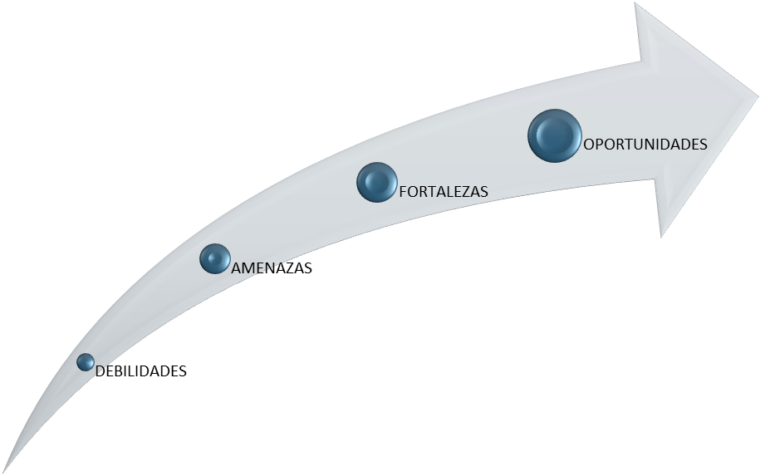

Es una aplicación que está en continuo proceso de desarrollo. Somos personas sin muchos conocimientos a la hora de realizar aplicaciones complejas

La popularidad de las aplicaciones existentes, y su forma de transmitir su información.

La posibilidad de cambio de idiomas, además de la diversidad de opiniones y géneros

A muchas personas les gusta la lectura, el poder compartir sus opiniones, compartir historias etc…

## INNOVACIÓN

La aplicación será estilo GoodReads junto a características nueva, que le otorgaran una destacada innovación.

La aplicación, contará con X libros subidos de manera predeterminada, estarán calificados mediante diferentes cualidades, cada usuario los obtendrá en consonancia a los gustos guardados.

La principal idea, es contar con una biblioteca personal de libros con información subjetiva, puesto que hay libros físicos que te permiten realizarlo, pero aún no existe ninguna aplicación con dicha funcionalidad, y es algo que a todos los lectores les gusta tener guardado. Aprovechando que estamos realizando una opinión subjetiva, ciertas propiedades, se podrán mostrar al resto de los usuarios para crear una comunidad donde los usuarios puntualizan libros y de forma indirecta se lo están recomendando a el resto.

Otra funcionalidad sería la implementación de grupos, clubs de lectura etc., pueden ponerse públicos o privados, para unirse a estos últimos, la persona creadora, debería enviar un enlace de invitación. De esta forma, se puede hablar de libros, autores y dar una opinión en base a X razón.

Otra implementación, es la posibilidad de que los escritores pueden unirse a la comunidad, contarían con una opción de *lector y la de escritor.* Al ser escritores, podrían crear grupos, crear notificaciones etc.…, para mantener informados a sus lectores, además, conseguirían una relación más estrecha entre lector/escritor.

En último lugar, realizará diagramas de lecturas cada 2/3 meses y otro anual, con diferentes características como, tiempo total de lectura, libros leídos, autores y categorías más leídas, y recomendaciones.

## OBJETIVO DEL PROYECTO

### JUSTIFICACIÓN

La elección se basa en fomentar la lectura y compañerismo, como una forma de enriquecimiento personal, incluso llevar a muchos usuarios que no han tenido una buena experiencia con la lectura y demostrarles que SI es para ellos, pero que hasta el momento no habían encontrado su estilo, también se ayudará aquellos lectores que hayan entrado en un “*bloque lector”*

### PARA QUE SERVIRA

A través de esta aplicación, todo el mundo puede obtener recomendaciones de libros y podrá encontrar el género literario que verdaderamente les apasione, a todo el mundo le gusta leer pero… ¿Qué tipo de lectura?

Su principal función es que los usuarios dispongan de una herramienta que les facilite elegir una lectura que les motiva, incrementar el desarrollo de la creatividad principalmente en los jóvenes, característica que a diario suele ser ocultada, y por último que les resulte atractiva.

### PROPUESTA DE VALOR

La aportación que realiza es ser una aplicación al alcance de todo el mundo donde se consiga que los usuarios disfruten, guiándose sobre recomendaciones en cuanto a sus gustos y obtener una posible relación con el resto de los usuarios además de con los escritores.

Además, buscamos la innovación respecto a otras aplicaciones de valoraciones, algo que llame al cliente, que la interfaz le resulte cómoda, útil e intuitiva.

## MISION-VISION-VALORES

### MISIÓN

Promover y difundir mediante la lectura, la cultura e impulsar la creatividad

### VISIÓN

El proyecto pretende cooperar con las bibliotecas, librerías, puesto que, al recomendar libros, provoca que los usuarios compren libros.

### VALORES

La iniciativa y el desarrollo personal , la solidaridad , empatía y compromiso social

## IMAGEN CORPORATIVA

### NOMBRE

OMEGA

Hemos decidido llamar “omega” a la aplicación, debido a que es la última letra del abecedario griego antiguo, con ella queremos manifestar, que todas y cada una de la letra, de principio a fin o, mejor dicho, “de alfa a omega”, son necesarias para crear historias, leerlas y vivirlas como si fuesen nuestras.

### ESLOGAN

Hagamos de la lectura algo atractivo

### Logotipo, Icono Descripción generada automáticamenteLOGOTIPO

Creo que el icono, es algo que suele ser superficial, sin embargo, es lo primero que al cliente le entra por los ojos, se ha optado por un logotipo simple y sencillo con la finalidad de que sea fácil de recordar para los usuarios.

## DESARROLLO SOSTENIBLE

### 4.7.1. RESPONSABILIDAD SOCIAL CORPORATIVA

El hecho de que sea una aplicación que facilita la lectura, creo que contribuye en varias cosas a la Responsabilidad Social Corporativa, como la “Educación de Calidad”, “Paz, Justicia, Instituciones Solidarias”, “Salud y bienestar”.

Creo que esta aplicación puede aportar a varios puntos, debido a que hay muchos tipos de lectura, de por sí, mediante la lectura adquirimos una mejor educación (lenguaje, comprensión lectora etc.) y después, dependiendo de que trate la historia, podemos adquirir ciertos conocimientos.

### 4.7.2. ECONOMÍA CIRCULAR

Mediante la economía circular, reducimos los gastos del papel, y disminuimos la tala de árboles, de esta forma, solo es necesario el uso de un dispositivo electrónico que va a ser reutilizable de forma constante hasta que se rompa.

### 4.7.3. ECONOMIA COLABORATIVA

Se trata de una propuesta que facilita la economía colaborativa, puesto que los usuarios aparte de tener su espacio privado tendrán uno público, de esta forma se incentiva a los usuarios a colaborar los unos con los otros, puesto que sus opiniones son relevantes para los demás.

## OBEJETIVOS A CORTE-MEDIO-LARGO PLAZO

### CORTO PLAZO

Dar a conocer la aplicación en pequeños grupos para que vayan viendo su funcionalidad, y posibilidades que tiene de cara a un futuro exitoso, además de comentar posibles mejoras a realizar.

### MEDIO PLAZO

Conseguir que las mejoras propuestas por lo primeros usuarios se hayan implementado y que la aplicación vaya llegando a todos los usuarios de una manera progresiva

### LARGO PLAZO

Conseguir que la aplicación esté integrada de forma universal, adaptando facilidades a los usuarios e implementando posibles mejoras o ideas. De esta forma, poder crear grandes comunidades de lecturas donde cada persona tenga su sitio individual y compartido.

## ESTRATEGIAS COMPETITIVAS

En este sentido, el éxito de un nuevo proyecto se basa en establecer un proceso integral que aborde todos los aspectos cruciales del proyecto. Adoptar un enfoque iterativo de desarrollo, promoción y adaptabilidad, permitirá enfrentar y resolver los desafíos que puedan surgir. Al inicio, la publicidad en plataformas de redes sociales y videos cortos como TikTok, y la colaboración con la comunidad de usuarios iniciales, serán fundamentales para dar a conocer la aplicación y establecer un enfoque de intercambio de publicidad. La atención al mantenimiento de la seguridad y privacidad de los datos de los usuarios es esencial, asegurándose de que se implementen medidas de seguridad adecuadas, como la autenticación de dos factores. A lo largo del ciclo de vida del proyecto, se deben recopilar las opiniones y sugerencias de los usuarios para impulsar la mejora continua y solucionar problemas que puedan surgir. Monitorear el desempeño de la aplicación y la satisfacción de los usuarios permitirá obtener información valiosa sobre las áreas de mejora y oportunidades de crecimiento. Por último, estar preparado para enfrentar posibles amenazas y cambios en el entorno digital, adaptando la aplicación a las necesidades de los usuarios y competidores, es crucial para mantener la viabilidad del proyecto a largo plazo.

En resumen, el éxito de un nuevo proyecto radica en su capacidad para enfrentar y resolver desafíos a lo largo del ciclo de vida del proyecto, adoptando un enfoque integral que abarque todos los aspectos clave del desarrollo, promoción y adaptabilidad. La colaboración con la comunidad de usuarios, la implementación de medidas de seguridad, y la adopción de un enfoque iterativo de mejora continua, son fundamentales para garantizar el éxito a largo plazo del proyecto. Como todo nuevo proyecto, cualquier inicio es difícil, empezando por el punto de que no es conocido y se debe hacer cierta publicidad para que el resto de la gente lo conozca, además de ser en un inicio cercanos a los usuarios y proporcionarles cierta seguridad.

## PLAN DE ACCIÓN

### PRODUCTOS / SERVICIOS

Nuestro producto básico es una aplicación que permite a los usuarios encontrar diferentes libros según sus gustos y con una diversidad de valoraciones, lo cual facilita la decisión del lector de cuál libro leer o descubrir nuevos. El producto formal incluye la posibilidad de que los usuarios creen bibliotecas propias, personalizarlas y guardar información de forma privada. Además, se ofrece la opción de poner público solamente ciertos aspectos.

En la actualidad, nuestro proyecto se encuentra en fase de introducción, lo que significa que debemos incorporarlo al mercado de manera progresiva e ir adaptándolo a diferentes necesidades o problemas que vayan surgiendo para poder pasar así a la fase de crecimiento. Es fundamental destacar que en el proceso de desarrollo e implementación de nuestra aplicación, nos basamos en un enfoque iterativo de desarrollo, promoción y adaptabilidad, asegurando así la calidad del producto y su capacidad para enfrentar y resolver los desafíos que puedan surgir.

### PRECIO

La aplicación se desarrollará con un enfoque en base a una versión gratuita, pero complementada con anuncios. Para mantener y mejorar la calidad del producto, ofreceremos funcionalidades premium como servicios de suscripción de pago. Estas funcionalidades premium permitirán a los usuarios acceder a características adicionales que enriquecerán su experiencia de usuario.

Los ingresos generados por las funcionalidades premium y los anuncios permitirán mantener y mejorar continuamente el producto. Así, garantizamos un ambiente sostenible y viable para el desarrollo y mejora de la aplicación.

### PROMOCIÓN Y DISTRIBUCIÓN

La forma en que nos comunicaremos con nuestros futuros usuarios o clientes sería a través de las redes sociales o una página web, aunque esta sea menos usada últimamente por los jóvenes.

Para ello, podríamos promocionarse con personas de la misma red social que tenga unos fines parecidos a los nuestros, mediante publicidad etc.…

Además, si sabemos promocionar nuestro producto mostrando todas las ventajas que tiene su uso, los usuarios estarían con una mejor disposición.

[Blog *Omega*](https://enriquecete.cms.webnode.es/)

### COMUNICACIÓN

Como hemos dicho anteriormente, la comunicación con el cliente se puede realizar mediante redes sociales, pero también puede ser por correo electrónico, número de teléfono de empresa etc. Es importante hacerles sentir que son atendidos y escuchados para que estén satisfechos con los servicios que se les ofrece.

### ATENCION AL CLIENTE

Cada vez es más difícil mantener una fidelidad con el cliente, para ello, pretendemos hacer a los clientes sentirse cómodos y cercanos a la aplicación. Además, se les podría ofrecer ciertos beneficios durante un periodo de tiempo.

Además, incorporaremos encuestas de satisfacción para adaptarnos a las necesidades de nuestros clientes y un espacio aparte donde los usuarios pueden ofrecernos recomendaciones y mejoras.

Además, otra manera efectiva de mantener a los usuarios es permitirles una cierta personificación de su interfaz, poniéndola a su gusto.

[Encuesta de satisfacción](https://forms.gle/ZuTX7SyyFcfzxnscA)

# ANÁLISIS DE REQUISITOS

## REQUISITOS FUNCIONALES

GENERALES

|  |  |
| --- | --- |
| NUMERO DE REQUISITO | RF1 |
| NOMBRE DE REQUISITO | Registro de usuarios |
| TIPO | Requisito |
| DESCRIPCIÓN DEL REQUISITO | Al iniciarse la app, deberá mostrar una pantalla para que el usuario, de forma voluntaria, pueda registrarse introduciendo sus datos personales. Estos datos será su nombre, apellido, email, etc.… |
| PRIORIDAD | Esencial |
| OBJETIVO RELACIONADO |  |

|  |  |
| --- | --- |
| NUMERO DE REQUISITO | RF2 |
| NOMBRE DE REQUISITO | Logeo de usuarios |
| TIPO | Requisito |
| DESCRIPCIÓN DEL REQUISITO | Al iniciarse la app, deberá mostrar una pantalla para que el usuario pueda iniciar sesión en la aplicación, para esto, deberá introducir el email o username y la contraseña que haya establecido. |
| PRIORIDAD | Esencial |
| OBJETIVO RELACIONADO |  |

APLICACIÓN DE GESTIÓN (ESCRITORIO)

|  |  |
| --- | --- |
| NUMERO DE REQUISITO | RF3 |
| NOMBRE DE REQUISITO | Gestión del usuario |
| TIPO | Requisito |
| DESCRIPCIÓN DEL REQUISITO | El usuario administrador podrá realizar modificaciones en el perfil del usuario en caso de que hubiese alguna incidencia. Podrá modificar todos sus campos. |
| PRIORIDAD | Esencial |
| OBJETIVO RELACIONADO |  |

|  |  |
| --- | --- |
| NUMERO DE REQUISITO | RF4 |
| NOMBRE DE REQUISITO | Bloqueo de usuarios |
| TIPO | Requisito |
| DESCRIPCIÓN DEL REQUISITO | Un usuario administrador, podrá bloquear aquellos usuarios que hayan realizado comentarios ofensivos, y por consiguiente, hayan tenido que ser bloqueados. Esto se realizará cuando el usuario llegue al total de 5. |
| PRIORIDAD |  |
| OBJETIVO RELACIONADO |  |

|  |  |
| --- | --- |
| NUMERO DE REQUISITO | RF5 |
| NOMBRE DE REQUISITO | Gestión de la información de un libro |
| TIPO | Requisito |
| DESCRIPCIÓN DEL REQUISITO | El usuario administrador, deberá comprobar aquellos que ha sido indicado como “información errónea” y corroborar sus datos. |
| PRIORIDAD | Esencial |
| OBJETIVO RELACIONADO |  |

|  |  |
| --- | --- |
| NUMERO DE REQUISITO | RF6 |
| NOMBRE DE REQUISITO | Gestión de comentarios ofensivos |
| TIPO | Requisito |
| DESCRIPCIÓN DEL REQUISITO | El usuario administrador, deberá comprobar aquellos comentarios que hayan sido indicados como ofensivos, para decidir si eliminarlos o no. |
| PRIORIDAD |  |
| OBJETIVO RELACIONADO |  |

APLICACIÓN MOVIL

|  |  |
| --- | --- |
| NUMERO DE REQUISITO | RF7 |
| NOMBRE DE REQUISITO | Gestión de usuario |
| TIPO | Requisito |
| DESCRIPCIÓN DEL REQUISITO | Un usuario, podrá modificar sus datos personales. Estos datos serian, nombre, apellidos, email, teléfono, username… |
| PRIORIDAD | Deseado |
| OBJETIVO RELACIONADO |  |

|  |  |
| --- | --- |
| NUMERO DE REQUISITO | RF8 |
| NOMBRE DE REQUISITO | Gestión del perfil de usuario |
| TIPO | Requisito |
| DESCRIPCIÓN DEL REQUISITO | Un usuario podrá modificar la información que el resto de los usuarios podrán ver de él. Además, podrán indicar que tipo de privacidad desean (publico / privado) |
| PRIORIDAD | Deseado |
| OBJETIVO RELACIONADO |  |

|  |  |
| --- | --- |
| NUMERO DE REQUISITO | RF9 |
| NOMBRE DE REQUISITO | Gestión de un libro |
| TIPO | Requisito |
| DESCRIPCIÓN DEL REQUISITO | Un usuario podrá almacenar la información de un libro para que el resto de la comunidad lo obtenga. |
| PRIORIDAD | Esencial |
| OBJETIVO RELACIONADO |  |

|  |  |
| --- | --- |
| NUMERO DE REQUISITO | RF10 |
| NOMBRE DE REQUISITO | Creación de comentarios en un libro |
| TIPO | Requisito |
| DESCRIPCIÓN DEL REQUISITO | Los usuarios podrán comentar los libros, exponiendo su criterio o pensamiento acerca de él. |
| PRIORIDAD | Esencial |
| OBJETIVO RELACIONADO |  |

|  |  |
| --- | --- |
| NUMERO DE REQUISITO | RF11 |
| NOMBRE DE REQUISITO | Indicación de comentarios ofensivos |
| TIPO | Requisito |
| DESCRIPCIÓN DEL REQUISITO | Un usuario podrá indicar que un comentario es ofensivo, para que un administrador lo valore, y pueda ser eliminado. |
| PRIORIDAD | Deseado |
| OBJETIVO RELACIONADO |  |

|  |  |
| --- | --- |
| NUMERO DE REQUISITO | RF12 |
| NOMBRE DE REQUISITO | Valoración general de un libro |
| TIPO | Requisito |
| DESCRIPCIÓN DEL REQUISITO | Un usuario podrá valorar generalmente un libro, de forma numérica, mediante estrellas, del 1-5 |
| PRIORIDAD | Esencial |
| OBJETIVO RELACIONADO |  |

|  |  |
| --- | --- |
| NUMERO DE REQUISITO | RF13 |
| NOMBRE DE REQUISITO | Valoración personal de un libro |
| TIPO | Requisito |
| DESCRIPCIÓN DEL REQUISITO | Un usuario podrá realizar una valoración personal, donde se encuentran datos más personales. Estos datos son, personaje favorito, personaje odiado, playlist… |
| PRIORIDAD | Esencial |
| OBJETIVO RELACIONADO |  |

|  |  |
| --- | --- |
| NUMERO DE REQUISITO | RF14 |
| NOMBRE DE REQUISITO | Gestión de bibliotecas |
| TIPO | Requisito |
| DESCRIPCIÓN DEL REQUISITO | Un usuario podrá crear bibliotecas, eliminarlas, modificar su nombre e incluso su privacidad. |
| PRIORIDAD | Esencial |
| OBJETIVO RELACIONADO |  |

|  |  |
| --- | --- |
| NUMERO DE REQUISITO | RF15 |
| NOMBRE DE REQUISITO | Almacenamiento de libros |
| TIPO | Requisito |
| DESCRIPCIÓN DEL REQUISITO | Un usuario almacenara los libros en una o varias bibliotecas. Podrá mover estos libros e incluso eliminarlos. |
| PRIORIDAD | Esencial |
| OBJETIVO RELACIONADO |  |

|  |  |
| --- | --- |
| NUMERO DE REQUISITO | RF16 |
| NOMBRE DE REQUISITO | Indicación de libro inexacto |
| TIPO | Requisito |
| DESCRIPCIÓN DEL REQUISITO | Un usuario podrá indicar que la información de un libro es errónea, para que los administradores lo comprueben y corrijan. |
| PRIORIDAD | Esencial |
| OBJETIVO RELACIONADO |  |

|  |  |
| --- | --- |
| NUMERO DE REQUISITO | RF17 |
| NOMBRE DE REQUISITO | Ficha de datos |
| TIPO | Requisito |
| DESCRIPCIÓN DEL REQUISITO | Los usuarios podrán obtener información sobre sus géneros favoritos, escritores etc… |
| PRIORIDAD | Opcional |
| OBJETIVO RELACIONADO |  |

## REQUISITOS NO FUNCIONALES

|  |  |
| --- | --- |
| NUMERO DE REQUISITO | RNF18 |
| NOMBRE DE REQUISITO | Plataformas de uso de la aplicación móvil |
| TIPO | Requisito. |
| DESCRIPCIÓN DEL REQUISITO | El programa debe funcionar en las plataformas Android. |
| PRIORIDAD | Esencial |
| OBJETIVO RELACIONADO |  |

|  |  |
| --- | --- |
| NUMERO DE REQUISITO | RNF19 |
| NOMBRE DE REQUISITO | Idiomas en la aplicación móvil |
| TIPO | Requisito |
| DESCRIPCIÓN DEL REQUISITO | La aplicación debe contar con al menos, un idioma universal. |
| PRIORIDAD | Deseado |
| OBJETIVO RELACIONADO |  |

|  |  |
| --- | --- |
| NUMERO DE REQUISITO | RNF20 |
| NOMBRE DE REQUISITO | Lenguaje de la aplicación móvil |
| TIPO | Requisito |
| DESCRIPCIÓN DEL REQUISITO | La aplicación móvil, debe estar programada con lenguaje Kotlin. |
| PRIORIDAD | Esencial. |
| OBJETIVO RELACIONADO |  |

|  |  |
| --- | --- |
| NUMERO DE REQUISITO | RNF21 |
| NOMBRE DE REQUISITO | Lenguaje de la aplicación de gestión. |
| TIPO | Requisito |
| DESCRIPCIÓN DEL REQUISITO | La aplicación de gestión debe estar programada en lenguaje C#. |
| PRIORIDAD | Esencial. |
| OBJETIVO RELACIONADO |  |

|  |  |
| --- | --- |
| NUMERO DE REQUISITO | RNF22 |
| NOMBRE DE REQUISITO | Intermediario de la base de datos |
| TIPO | Requisito |
| DESCRIPCIÓN DEL REQUISITO | Ambas aplicaciones (móvil y escritorio) deben contar con una API como intermediario de la base de datos. |
| PRIORIDAD | Esencial. |
| OBJETIVO RELACIONADO |  |

|  |  |
| --- | --- |
| NUMERO DE REQUISITO | RNF23 |
| NOMBRE DE REQUISITO | Lenguaje de programación de la API |
| TIPO | Requisito. |
| DESCRIPCIÓN DEL REQUISITO | La API debe estar programada en lenguaje Java. |
| PRIORIDAD | Esencial. |
| OBJETIVO RELACIONADO |  |

|  |  |
| --- | --- |
| NUMERO DE REQUISITO | RNF24 |
| NOMBRE DE REQUISITO | Seguridad en el traspaso de datos |
| TIPO | Requisito. |
| DESCRIPCIÓN DEL REQUISITO | Los programas deben contar con seguridad cuando se realicen envíos de datos. El medio de seguridad, a de ser Tokens. |
| PRIORIDAD | Esencial. |
| OBJETIVO RELACIONADO |  |

|  |  |
| --- | --- |
| NUMERO DE REQUISITO | RNF25 |
| NOMBRE DE REQUISITO | Registro de cambios. |
| TIPO | Requisito. |
| DESCRIPCIÓN DEL REQUISITO | Cuando se realice una modificación en la base de datos, se debe almacenar quien realizó el cambio y a qué hora. |
| PRIORIDAD | Esencial |
| OBJETIVO RELACIONADO |  |

|  |  |
| --- | --- |
| NUMERO DE REQUISITO | RNF26 |
| NOMBRE DE REQUISITO | Principios de usabilidad. |
| TIPO | Requisito |
| DESCRIPCIÓN DEL REQUISITO | Ambas aplicaciones deben seguir con los principios de usabilidad, siendo fácil de recordar su funcionamiento y evitando la sobrecarga de color. |
| PRIORIDAD | Esencial. |
| OBJETIVO RELACIONADO |  |

|  |  |
| --- | --- |
| NUMERO DE REQUISITO | RNF27 |
| NOMBRE DE REQUISITO | Tiempo de respuesta. |
| TIPO | Requisito |
| DESCRIPCIÓN DEL REQUISITO | El tiempo de respuesta en las aplicaciones deben ser menores de 10seg |
| PRIORIDAD | Esencial |
| OBJETIVO RELACIONADO |  |

# DISEÑO

## DIAGRAMA FISICO Y/O LOGICO DE RED

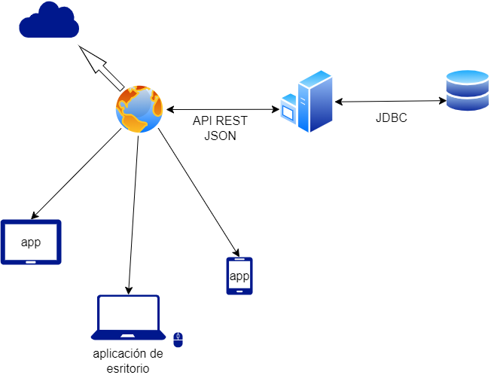

## Escala de tiempo Descripción generada automáticamenteDIAGRAMA RELACIONAL DE BASE DE DATOS

## DIAGRAMA DE CLASES

## DIAGRAMA DE INTERFACES

### APLICACIÓN DE USUARIO

### APLICACIÓN DE GESTIÓN

NAVEGACIÓN

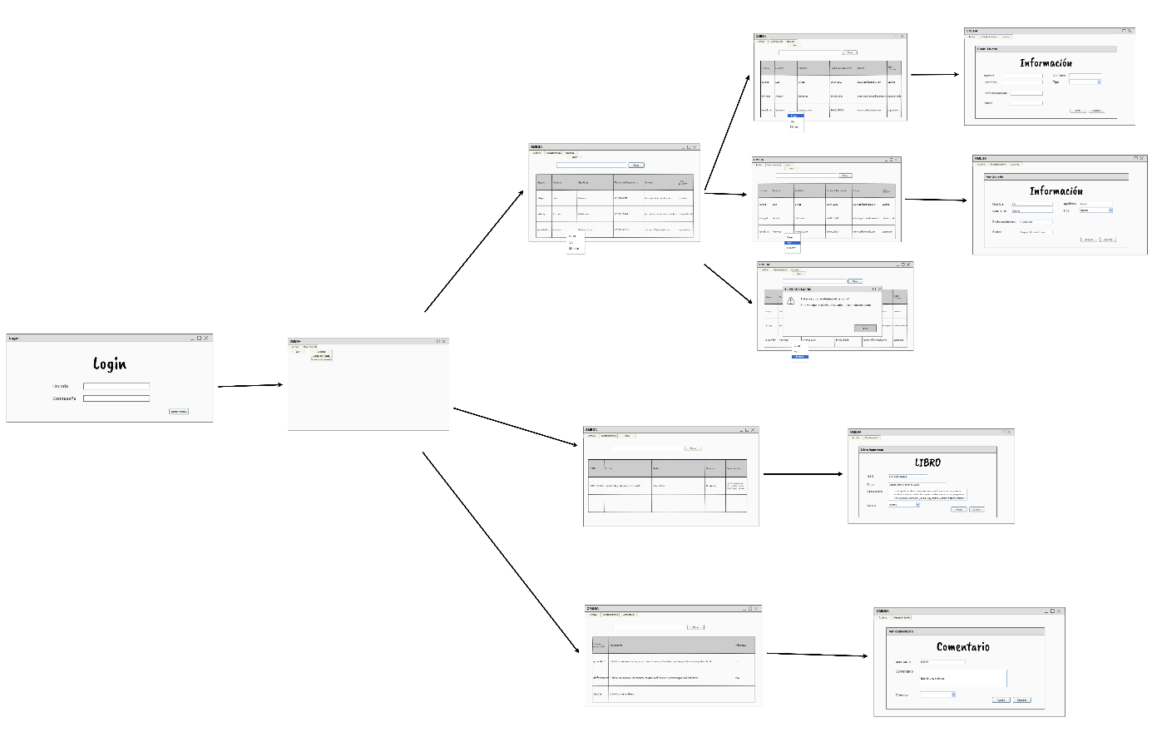

La aplicación de gestión cuenta con usuarios, libros y comentarios. Para realizar una correcta gestión, se generan varían pantallas

Login, Ventana principal

Lista de Usuarios, Crear usuario, ver/modificar usuario y eliminar usuario

Lista de Libros, Ver/Modificar libro

Lista de comentarios baneados, Ver comentario

Para el desarrollo de esta aplicación, se han priorizado los principios de usabilidad, así como los heurísticos de Nielsen, con el objetivo de ofrecer una experiencia óptima para el usuario.

En términos de usabilidad, todas las pantallas han sido diseñadas con dimensiones similares para garantizar una experiencia coherente. La aplicación se ha enfocado en ser fácil de aprender, gracias a su diseño intuitivo, y eficiente, al permitir que las operaciones se realicen con pocos clics. Esto contribuye a que el usuario pueda recordar fácilmente cómo utilizarla.

La coherencia es un aspecto fundamental en el diseño de la aplicación, donde se ha prestado especial atención a la jerarquía de organización y se han utilizado términos y un lenguaje coloquial consistentes en toda la interfaz. Además, se ha asegurado una interacción predecible, visible y reversible, para que el usuario pueda seguir fácilmente los cambios realizados y disponga de múltiples opciones para acceder a la información deseada.

En cuanto a los heurísticos de Nielsen, la aplicación ha sido diseñada con un lenguaje coloquial que facilita la comprensión y el control por parte del usuario. Se han implementado consistencias y estándares en el diseño, así como medidas para prevenir errores. La carga de memoria se ha minimizado y se han proporcionado todos los datos necesarios de manera accesible. Además, se ha optado por un diseño minimalista, con colores predominantemente grisáceos para garantizar la accesibilidad para personas con problemas de visión.

Para mejorar aún más la experiencia del usuario, la aplicación estará acompañada de una documentación detallada sobre su uso.

A continuación, se detalla el funcionamiento de las pantallas en el orden establecido.

EXPLICACIÓN PANTALLAS

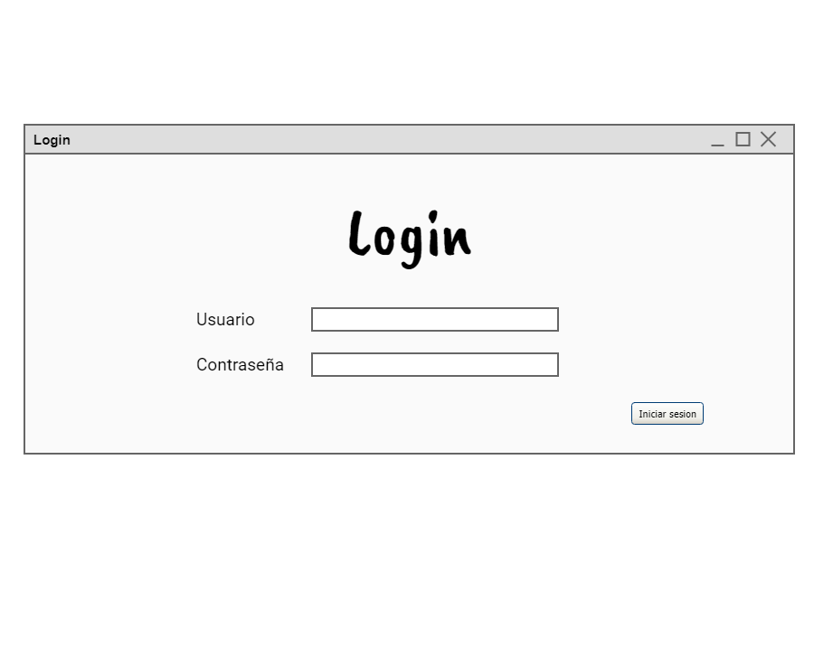LOGIN

Cuando el usuario inicie la aplicación por primera vez, se encontrará con la ventana de inicio de sesión. Aquí, deberá ingresar su nombre de usuario y contraseña para garantizar la seguridad y privacidad de la información. Una vez que haya completado los campos requeridos, simplemente deberá hacer clic en el botón "Iniciar sesión" para acceder a la aplicación. Este proceso asegura que solo los usuarios autorizados puedan acceder a la información privada.

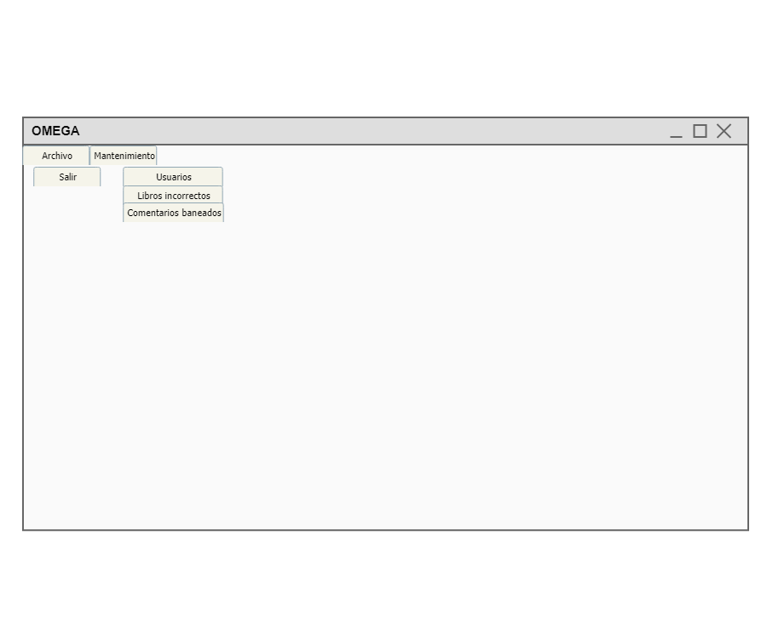VENTANA PRINCIPAL

La ventana principal es de suma importancia, ya que es el MDI Container que albergará todas las demás ventanas de la aplicación. Esta característica asegura su presencia constante durante toda la sesión de uso. Además, destaca por su menú superior, desde el cual se podrá acceder a todas las funcionalidades de la aplicación.

El menú principal consta de dos secciones principales:

1. Archivos: En este menú, se encuentra la opción "Salir", la cual permite al usuario cerrar la aplicación de manera segura cuando lo desee.
2. Mantenimiento: Este menú ofrece tres submenús, cada uno proporcionando una vista rápida de los campos necesarios para llevar a cabo diversas tareas de mantenimiento.

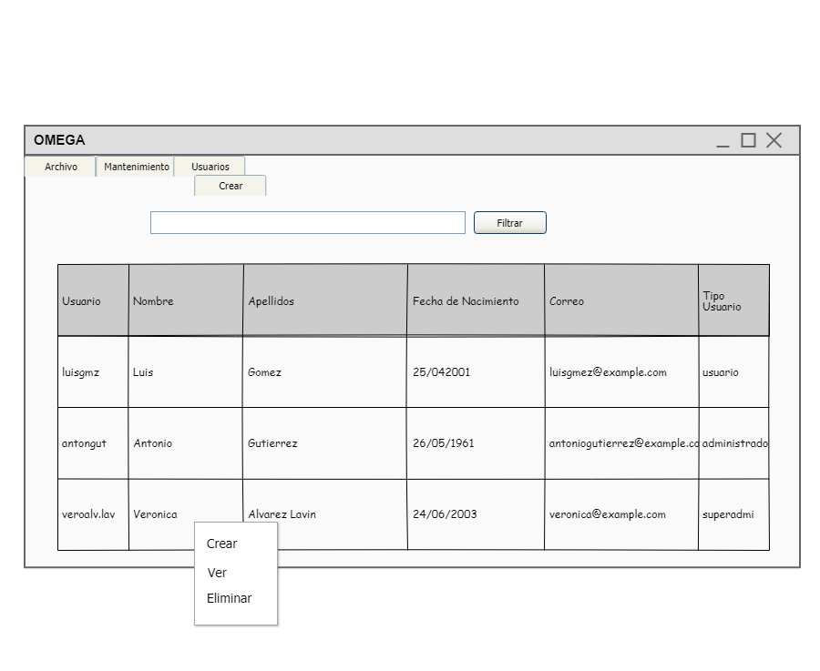LISTA USUARIOS

En esta interfaz, se centraliza toda la información relacionada con los usuarios que hacen uso de nuestro servicio. El usuario administrador tiene la capacidad de buscar y eliminar usuarios específicos. Además, cuenta con dos métodos para acceder a la ventana de creación de usuarios: a través del menú contextual asociado a la tabla, disponible solo cuando no hay ningún usuario seleccionado, o mediante el menú superior "Usuario" y su submenú "Crear".

Asimismo, el administrador puede visualizar y modificar la información de los usuarios. Esta acción se puede llevar a cabo de dos maneras: seleccionando la opción "Ver" en el menú contextual o haciendo doble clic en el usuario correspondiente.

Entre las funcionalidades deseadas que se planean implementar se encuentra la capacidad de ordenar alfabéticamente (ya sea ascendente o descendente) la información de la tabla con tan solo hacer clic en el encabezado correspondiente.

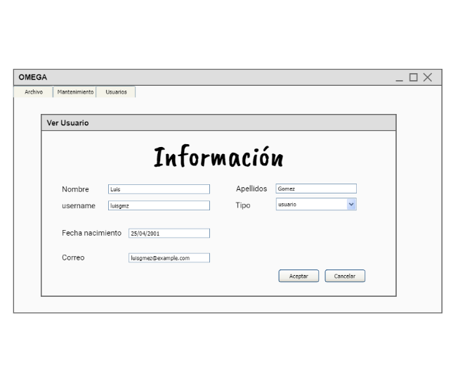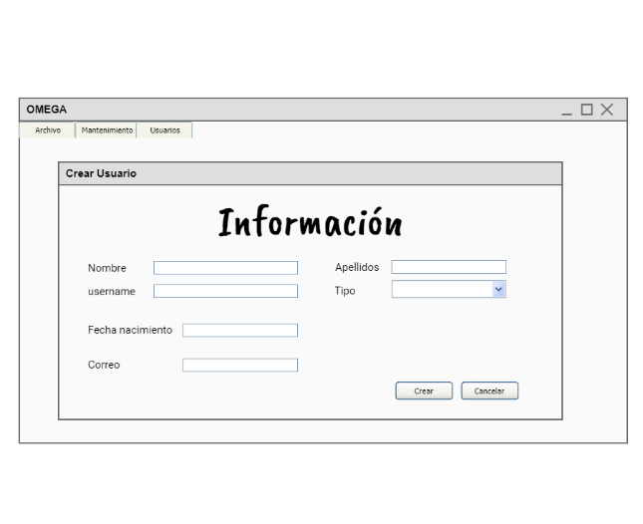FRM USUARIOS – CREAR / VER (MODIFICAR)

Aquí tienes una revisión del texto:

En esta ventana, la visualización de la información varía dependiendo de si estamos creando o viendo los detalles de un usuario.

Cuando accedemos desde "Crear Usuario", se muestran todos los campos que el administrador debe completar para crear eficientemente el usuario. Algunos de estos campos tienen formatos específicos para garantizar su correcta utilización y todos ellos son obligatorios..

1. Se prohíbe el uso de números en los campos de nombre y apellidos.
2. El formato de la fecha se establece automáticamente y evita que usuarios menores de 15 años accedan al sistema.

El campo "tipo" ofrece tres opciones: Administrador, Usuario y Escritor.

Por otro lado, al iniciar desde "Ver", podemos examinar la información del usuario en sus campos correspondientes. Estos campos pueden ser modificados solo si el usuario nos notifica un error y nos da su autorización. Al hacer clic en "Aceptar", los cambios se aplicarán y volveremos a la ventana "Lista de Usuarios" donde podríamos observar los cambios realizados.

Asimismo, en caso de que algún campo esté incompleto o no cumpla con los patrones indicados, se generará una ventana de error dirigida al usuario administrador. Esta alerta tiene como objetivo que el administrador verifique los campos pertinentes y evite así posibles errores durante el proceso.

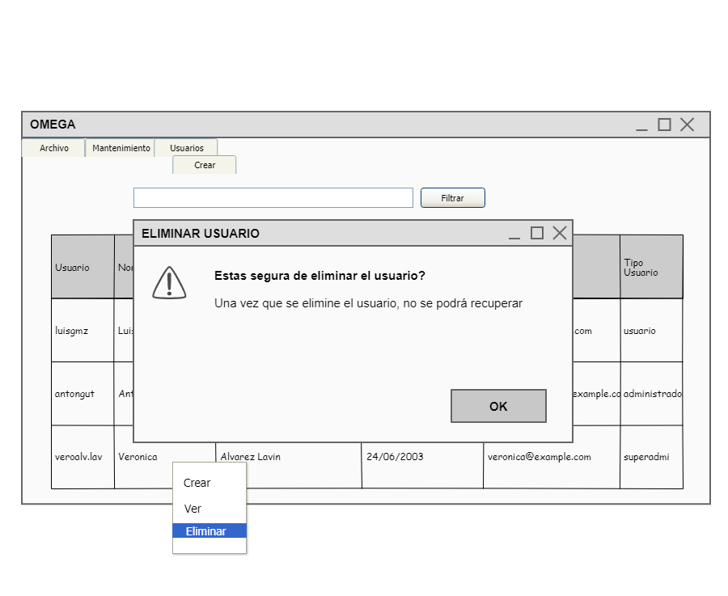ELIMINAR USUARIO

Cuando el administrador opta por eliminar un usuario, se despliega un panel informativo que solicita una confirmación para proceder con la eliminación. Este panel advierte que esta acción no se puede deshacer, garantizando que ningún usuario sea eliminado accidentalmente. No obstante, si se desea cancelar la acción debido a un error, se puede cerrar la ventana emergente haciendo clic en la "X" ubicada en la esquina superior derecha.

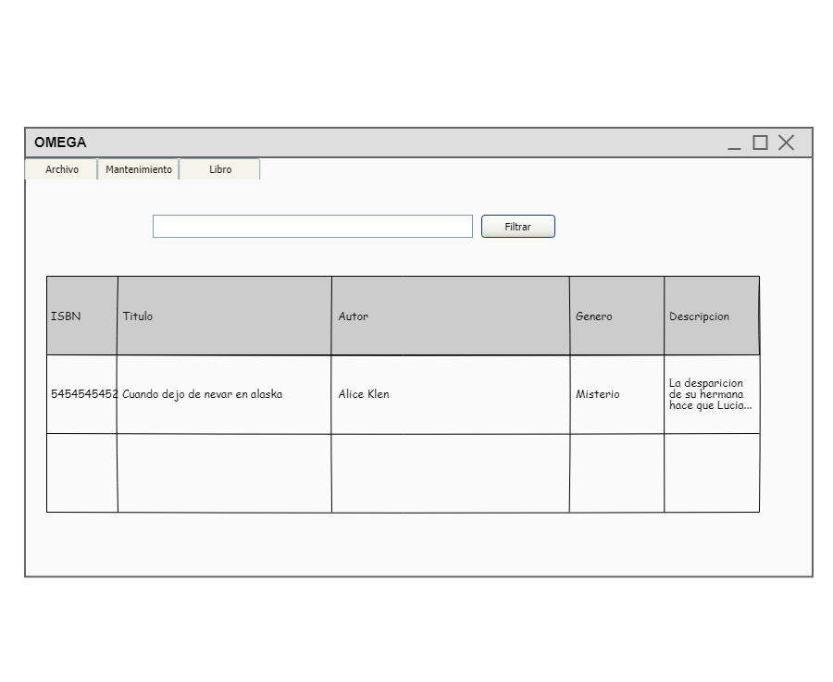LISTA LIBROS INCORRECTOS

En este espacio, se concentra toda la información relacionada con los libros marcados como erróneos y que están presentes en nuestro sistema. El usuario administrador tiene la capacidad de buscar un libro específico. El propósito principal de esta tabla es proporcionar una lista de todos los libros incorrectos para que el usuario pueda verificar sus datos.

Desde esta ventana, solo se puede visualizar la información del libro. Sin embargo, si se detecta un error en la información del libro, se ofrece la posibilidad de editarlo para corregirlo. Esto se puede hacer de dos formas:

1. Se puede hacer clic en el menú contextual que aparece al seleccionar un libro específico.
2. También se puede hacer doble clic directamente sobre el libro en cuestión.

Al igual que en el listado de usuarios, se tiene la intención de implementar la funcionalidad de ordenación alfabética, tanto ascendente como descendente, de los campos, cuando el usuario seleccione un encabezado específico.

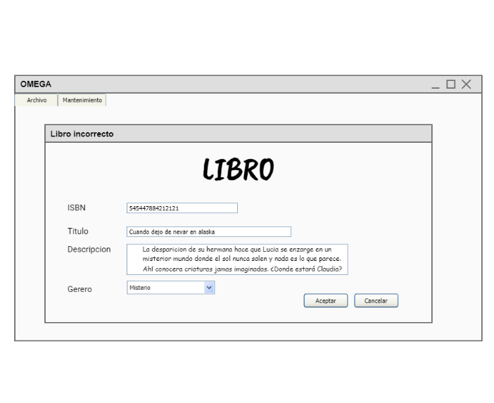FRMS LIBROS

En esta ventana, se accede a los datos correspondientes de un libro marcado como erróneo por un usuario. El administrador debe revisar la información para verificar su precisión. Principalmente, la búsqueda se realiza a través del ISBN, aunque en caso de ser incorrecto, el título y el autor son suficientes.

El campo "Género" se presenta como un menú desplegable (combobox) que muestra todos los géneros almacenados en nuestro sistema, realizando así una elección más precisa. Para guardar los cambios, simplemente es necesario hacer clic en "Aceptar".

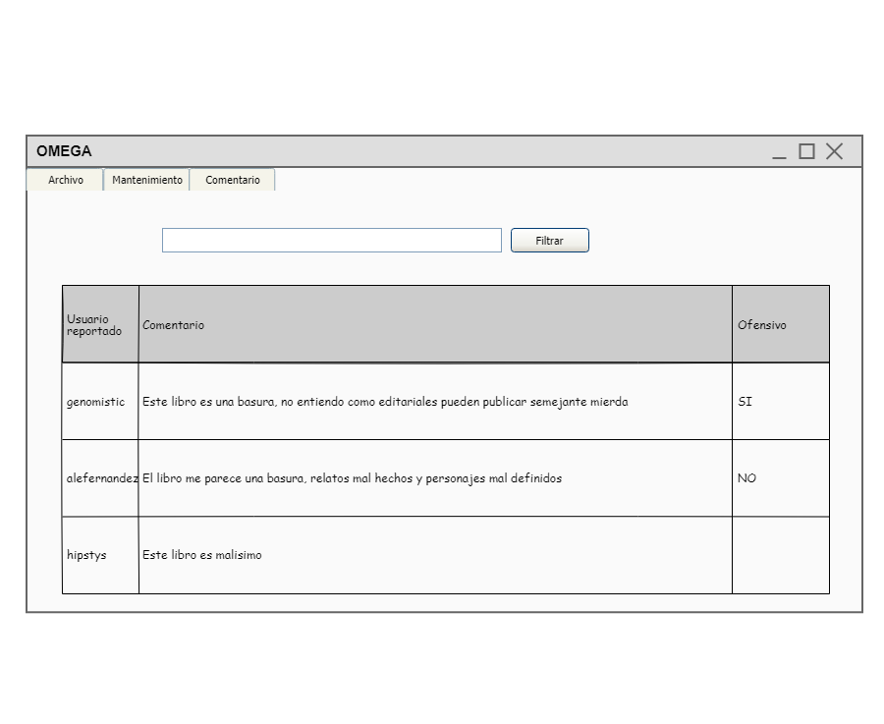LISTA COMENTARIOS BANEADOS

Esta función recopila todos los comentarios que ciertos usuarios de nuestra plataforma han marcado como ofensivos hacia el autor o hacia otros usuarios. Se muestran los campos del usuario que realizó el comentario, el propio comentario y el campo "Ofensivo".

Cuando un nuevo comentario es marcado como ofensivo y el usuario es baneado, el campo "Ofensivo" aparecerá vacío para el administrador. Será responsabilidad del administrador determinar si el comentario es realmente ofensivo o no. Para modificar este valor, el administrador deberá acceder a la ventana "Ver comentario", ya sea mediante el menú contextual o haciendo doble clic sobre el comentario en cuestión.

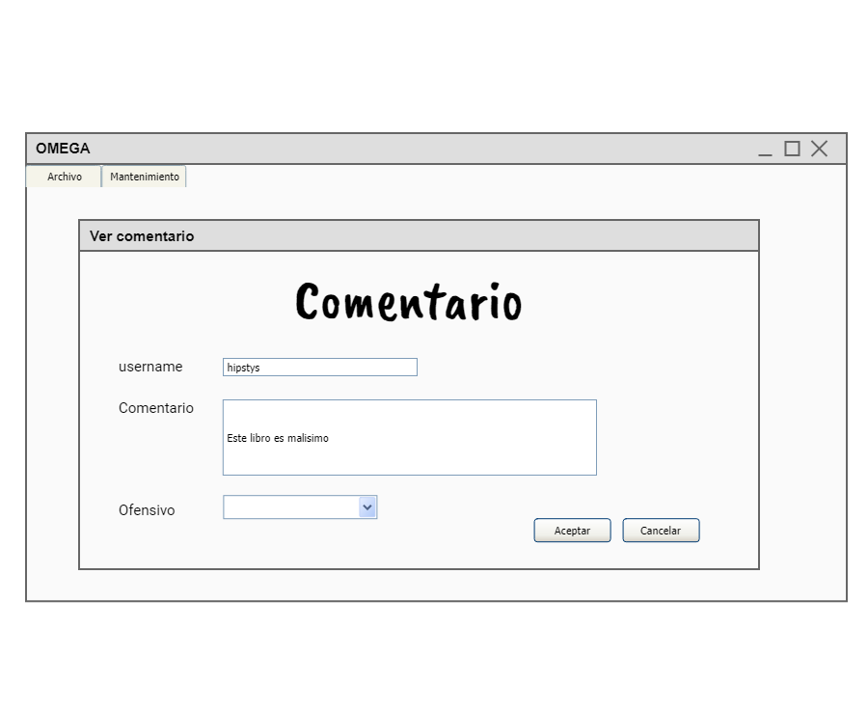FRM COMENTARIOS

En esta interfaz, el administrador debe determinar si el comentario es ofensivo o no, utilizando el menú desplegable con las opciones "Sí" y "No". Para confirmar los datos, simplemente se debe hacer clic en "Aceptar".

Cuando se marca un comentario como ofensivo, se realiza una verificación interna para comprobar si el usuario que lo hizo ha acumulado un cierto número de comentarios baneados. Si ha alcanzado el límite, se le prohibirá realizar comentarios durante un período de tiempo específico.

Este proceso ayuda a mantener un ambiente respetuoso en la plataforma y a tomar medidas contra los usuarios que violan las normas de conducta. La función de marcar comentarios ofensivos y aplicar consecuencias proporciona un mecanismo efectivo para mantener la integridad del entorno de la comunidad.

## DIAGRAMA DE PROCEDIMIENTOS

### APLICACIÓN DE USUARIO

### APLICACIÓN DE GESTIÓN

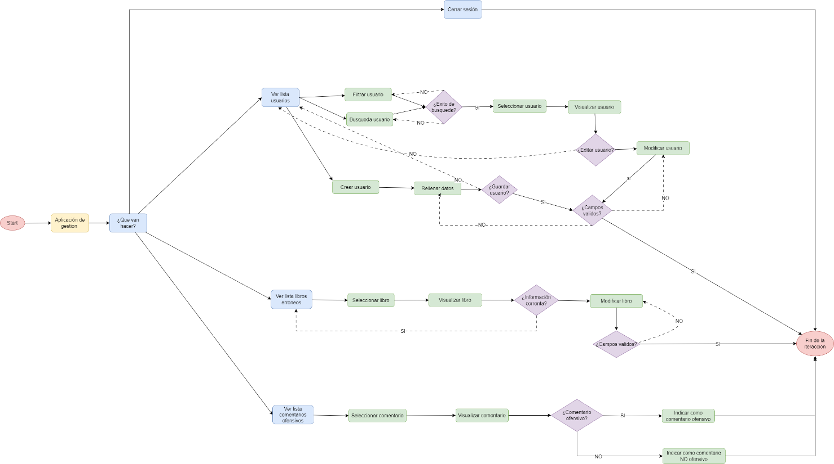

## DIAGRAMA DE CASOS DE USO